省水科院飞来峡基地综合试验厅
屋面改造工程

需

求

书

广东省水利水电科学研究院
2021年11月17日

一、工程概况
省水科院飞来峡基地综合试验厅位于广东省清远市飞来峡水利枢纽下游右岸。平面尺寸为204.5mx133m，高度为13m的单层建筑物；结构形式为框架结构柱+网架；屋面原设计采用50mm厚EPS夹心板，网架内设检修马道，厂房内四角设4部钢梯。该工程2007年完工，已使用13年多了。经维护发现如下问题：
- 屋面板（含气楼部分）锈蚀接近穿透，屋面天沟锈蚀严重，屋面已出现漏水现象。
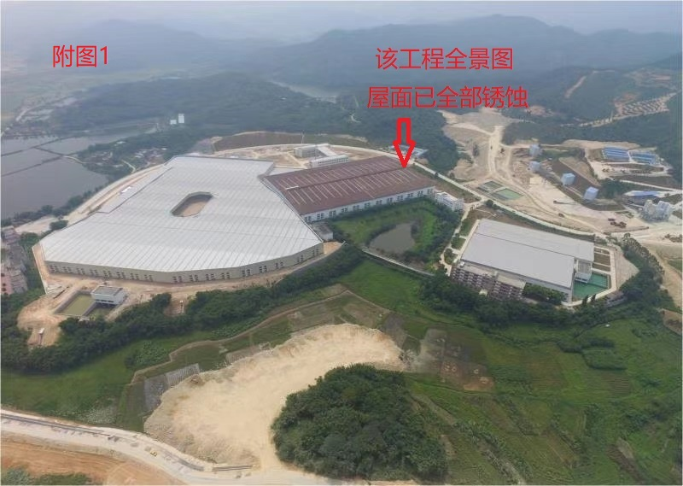
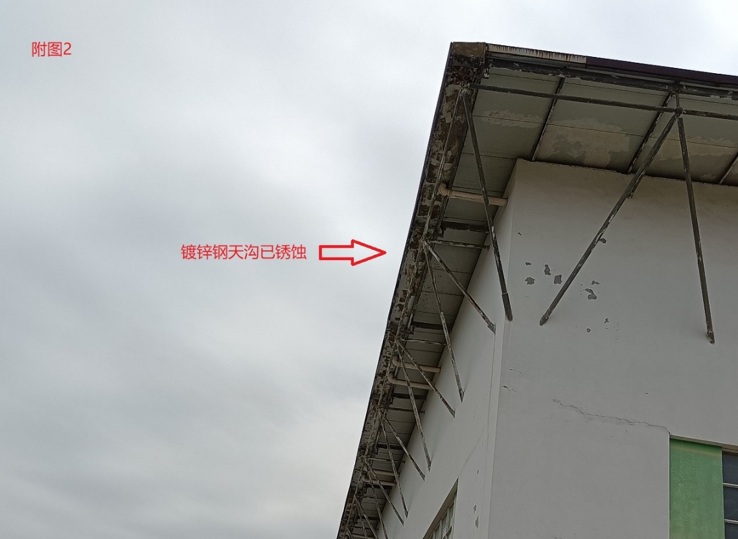
- 屋面FRP采光板严重老化,详附图3:
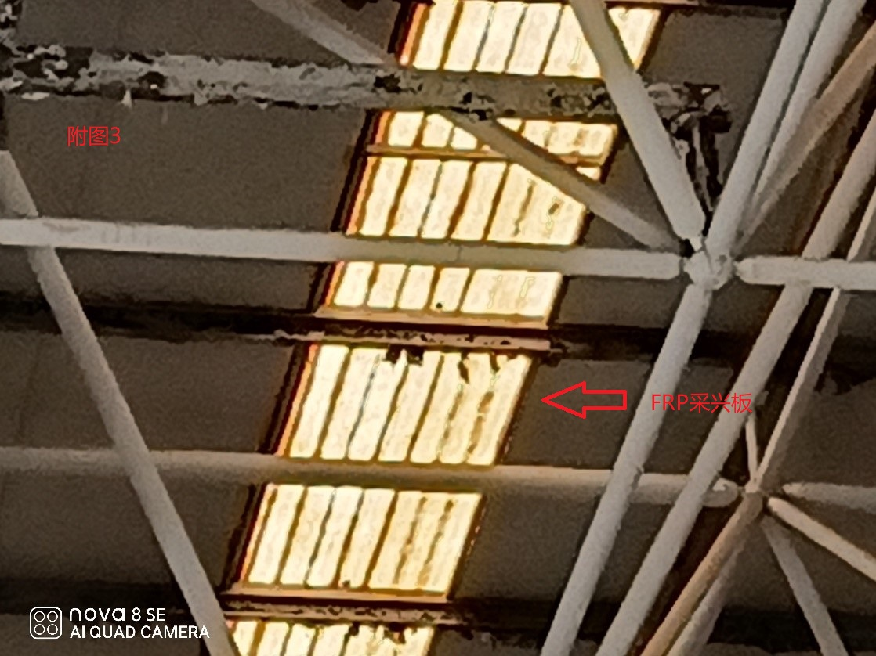
- 室内侧网架杆件防腐、防火涂层基本完好，仅个别杆件有锈班；室外侧网架杆件防腐、防火涂层已完全脱落，锈蚀严重。详附图4~7:
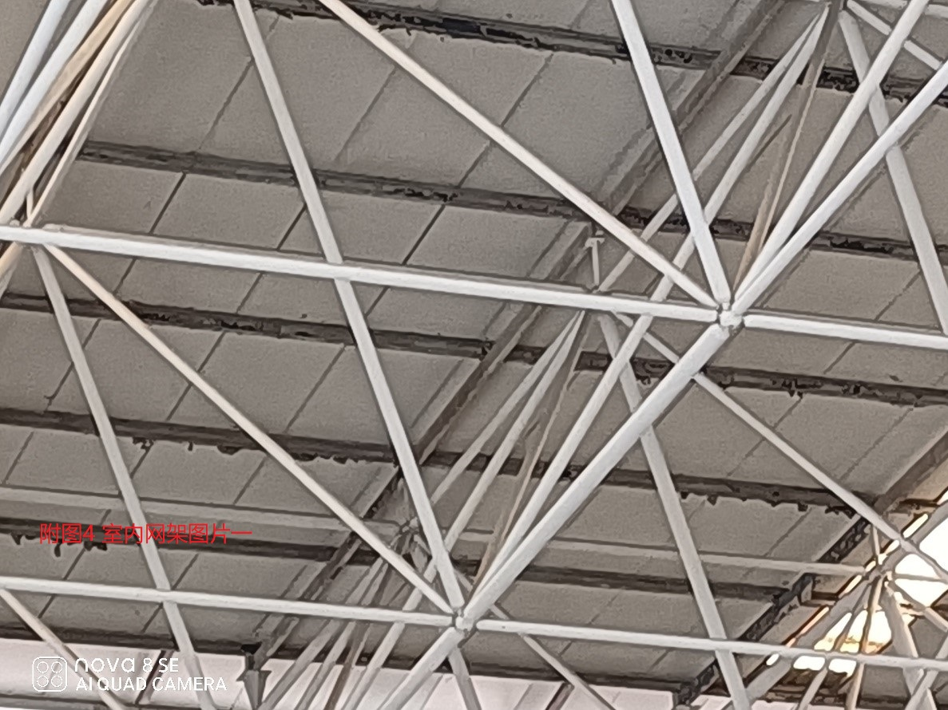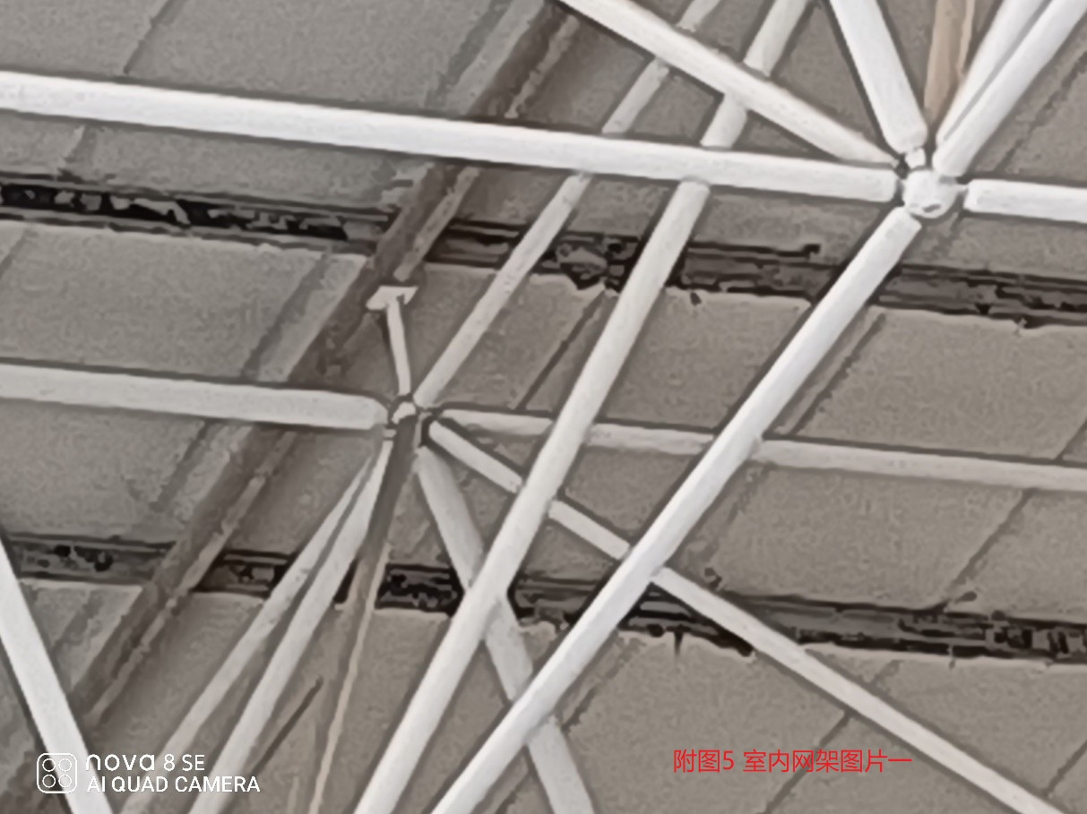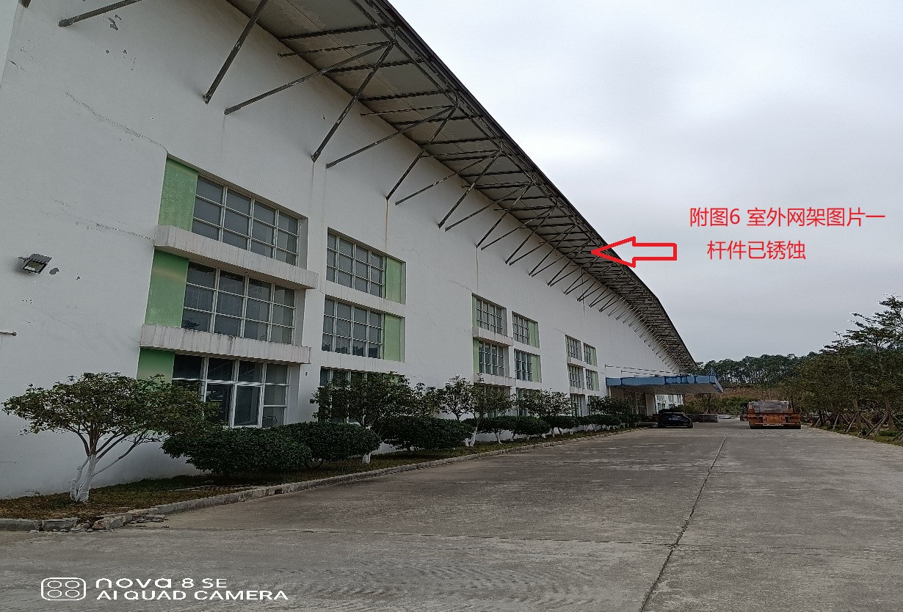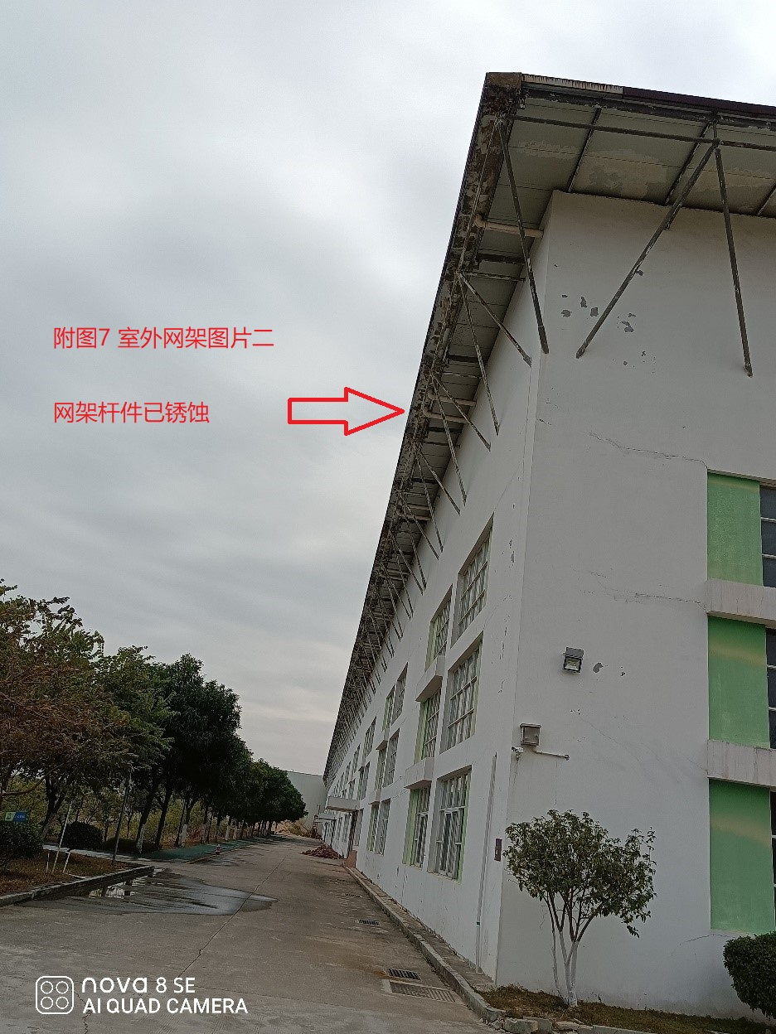
4、室内钢构件防火涂层已大部分脱落；防腐涂层已变黑，逐渐失效；钢结构未见明显锈蚀现象。a、屋面檩条表面防火涂层基本脱落，构件未见锈蚀；b、检修马道表面防火涂层基本脱落，钢构件未见锈蚀；c、钢结构楼梯表面防火涂层基本脱落，钢构件未见锈蚀。详图示：
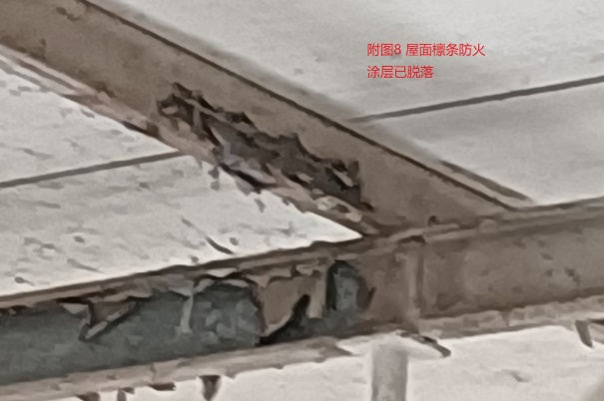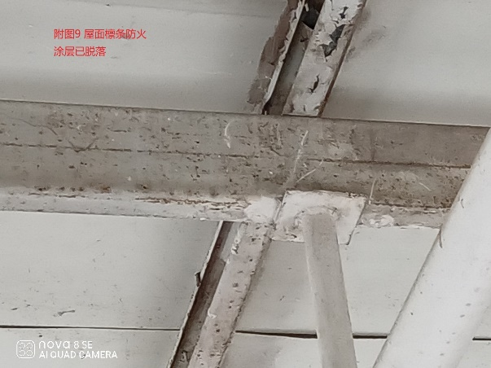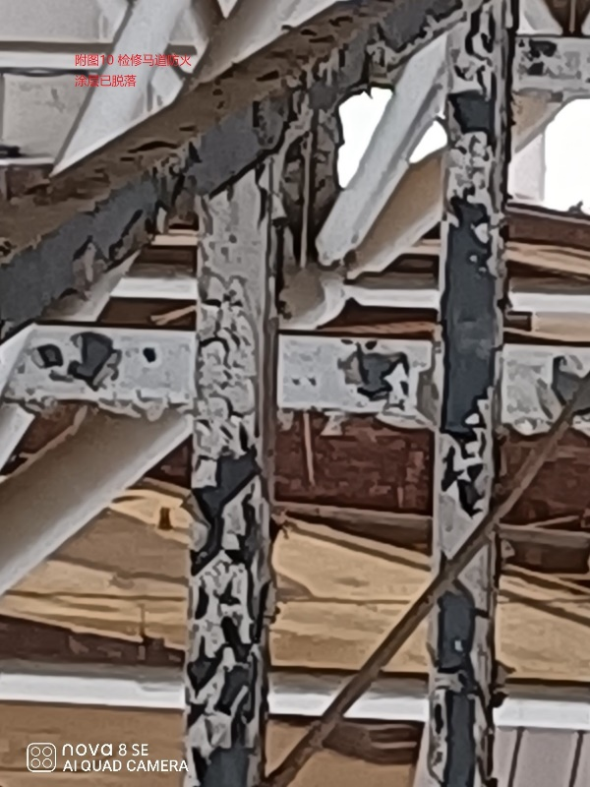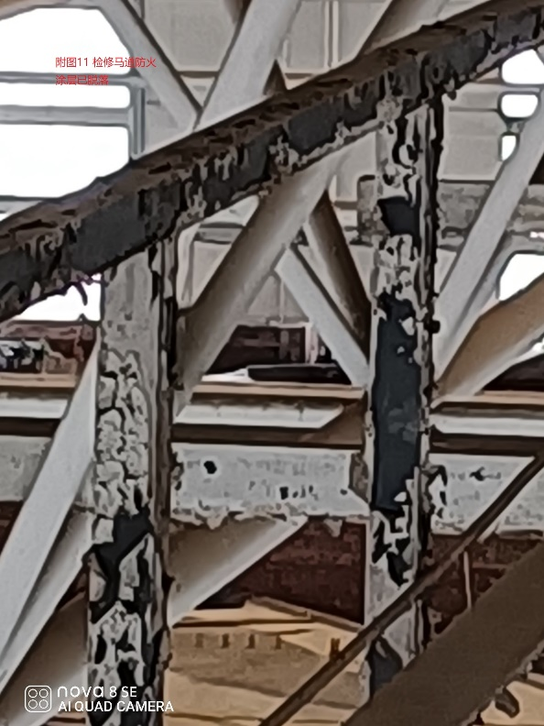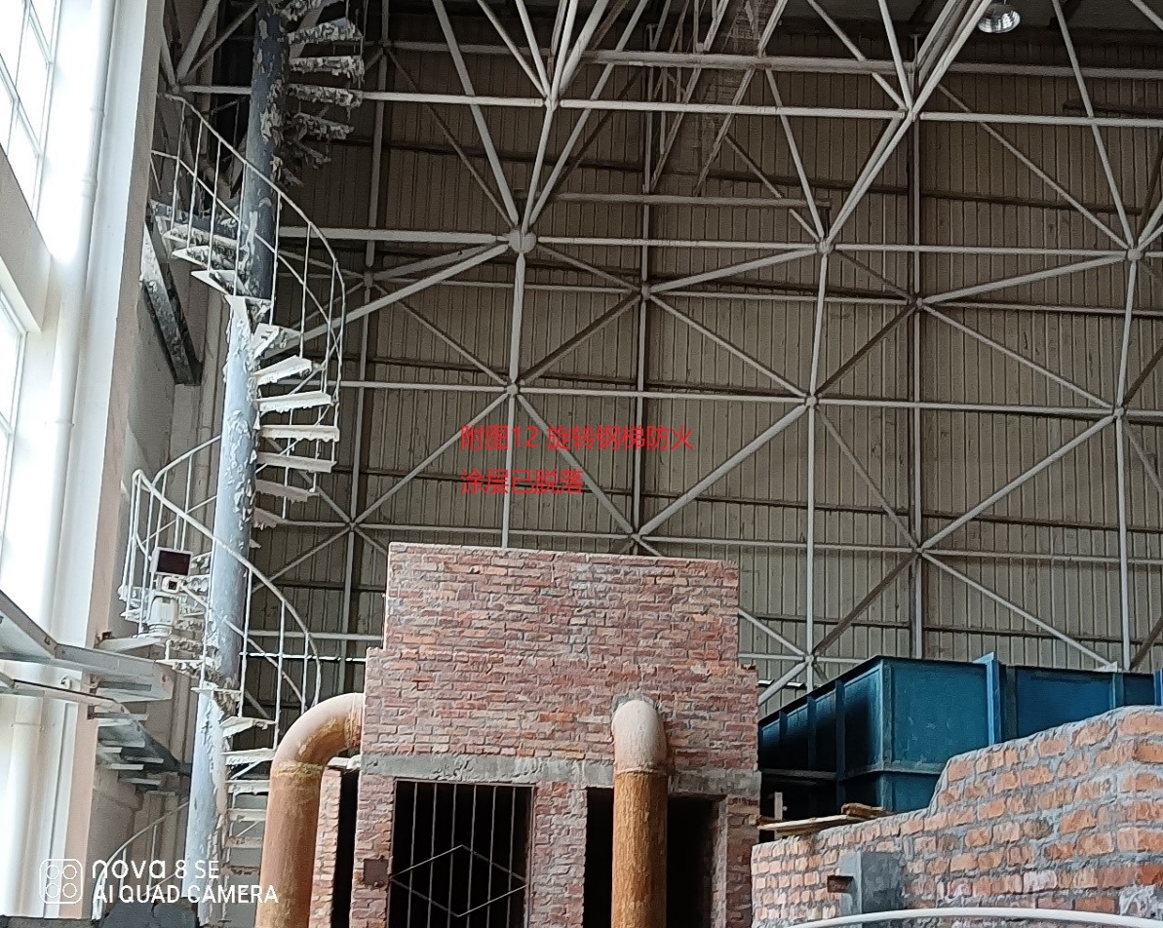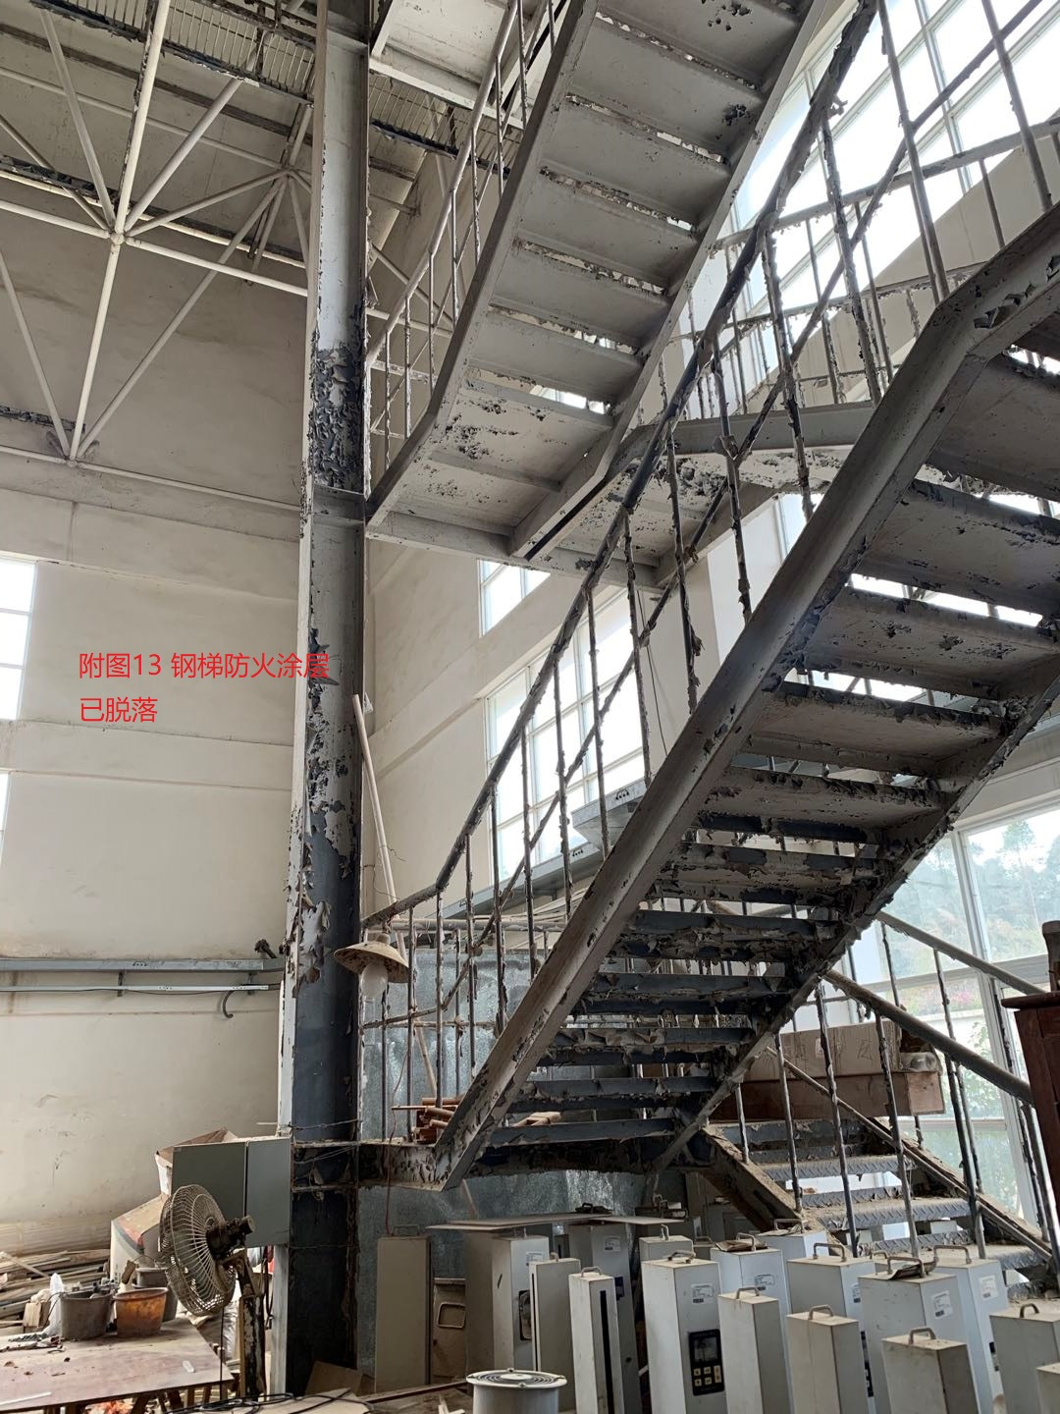

二、工期要求
合同签订后30天完工。

三、控制价及工程量清单
1、本项目控制价为3,955,436.00元，结算价以实际完成工程量计算。
2、工程量清单见下表。
分部分项工程量清单计价
序号 | 项目名称 | 特征描述 | 计量 | 暂定 | 综合单价 | 合价（元）
 |  |  | 单位 | 工程量 | （元）
一、 | 新换材料部分
1 | 新增屋面板1 | 1、0.6+50岩棉+0.5夹芯板  2、运输、倒运 3、制作、安装 | m² | 10933.26
2 | 新增屋面板2 | 1、2.0mm950型FRP采光板+2.0mm900型FRP采光板  2、运输、倒运 3、制作、安装 | m² | 638.4
3 | 新增气楼侧封板 | 1、0.6mm厚彩钢板  2、运输、倒运 3、制作、安装 | m² | 134.4
4 | 新增檩条1（原屋面15%檩条替换） | 1、钢材牌号选用Q235B  2、规格型号C120x50x20x2.5+C160x60x20x2.5  3、制作安装及运输、倒运及保护等 | t | 5.1
5 | 新增檩条1防火 | 1、钢构件涂刷薄型防火涂料（耐火极限1.5h） | t | 5.1
6 | 新增天沟 | 1、规格：3.0厚不锈钢天沟 | m | 410
 |  | 2、运输、倒运及保护等
 |  | 3、制作安装
7 | 小计 |  | 元
二、 | 现场拆除+旧构件除锈+油漆+防火漆
1 | 原屋面拆除 | 1、原屋面板所有构件 2、拆除+运输 | m² | 11571.66
2 | 原屋面15%檩条拆除 | 1、规格型号C120x50x20x2.5+C160x60x20x2.5 2、拆除+运输 | t | 5.1
3 | 屋面除更换外檩条（除锈及涂防火漆） | 1、规格型号C120x50x20x2.5+C160x60x20x2.5 2、除锈 3、1道环氧底漆+2道云铁中间漆+防火漆 | t | 75.9
4 | 原钢马道（除锈及涂防火漆） | 1、规格详见图 2、除锈 3、1道环氧底漆+2道云铁中间漆+防火漆 | m² | 1092
5 | 原钢梯（除锈及涂防火漆） | 1、规格详见图 2、除锈 3、1道环氧底漆+2道云铁中间漆+防火漆 | 部 | 2
6 | 屋面室外部分网架（除锈及涂防火漆） | 1、规格详见图 2、除锈 3、1道环氧底漆+2道云铁中间漆+防火漆 | m² | 752.73
7 | 小计 |  | 元
三、 | 措施费
1 | 措施费 |  | m² | 11571.66
3 | 小计 |  | 元
合计： |  |  | 元

注：为达工程整体目标，不限于以上工程清单。

四、施工图纸（详见附件）

